就元身类所当一每有为不偶奇

事

效隐显换 淡入淡出淡换淡到 滑下滑上滑换动停

操内文表属 尾头后前删子 加移换样宽里外真

遍父们到子们 胞下后到上前到 首末索选不

盖无签缓历2阿见不

文档就绪事件

$(document).ready(function(){}) = $(function(){})

选择器：元素选择器，id选择器，类选择器

选取所有元素 $(“\*”)

选取当前html元素 $(this)

选取第一个 $(“ :first”)

选取每个的第一个 $(“ :first-child”)

选取带有属相的元素 $(“[]”)

选取属性为的元素 $(“[=]”)

选取属性不为的元素 $(“[!=]”)

选取偶数位置的<tr>元素 $(“tr:even”)

选取奇数位置的<tr>元素 $(“tr:odd”)

事件

$(选择器). (function(){})

中 外mouseout

失blur 悬mouseover

变change 松mouseup

单click 重

双dbclick 尺resize

错 选select

获focus 提submit

下keydown 退

按keypress 进mouseenter

上keyup 离mouseleave

完 $(选择器).hover(function(){ =mouseover

点mousedown },

移mousemove function(){ =mouseout

});

效果

$(选择器).hide/show/toggle (speed,callback)

fast或slow或毫秒

$(选择器).fadeIn/fadeOut/fadeToggle (speed,callback)

fast或slow或毫秒

$(选择器).fadeTo (speed,opacity,callback)

fast或slow或毫秒 透明度值在0与1之间

$(选择器).slideDown/slideUp/slideToggle(speed,callback)

fast或slow或毫秒

$(选择器).animate ({params},speed,callback)

fast或slow或毫秒

$(选择器).stop(stopAll,goToEnd)

默认false 默认false

操作html

$(选择器).html() 获取所选元素的内容

.text() 获取所选元素的文本内容

.val() 获取表单元素的值

.attr(“属性名”) 获取所选元素属性的值

$(选择器).html(“内容”或

function(被选元素列表中当前元素下标，原始值){return;})

.text

.val

.attr(“属性名”, )

$(选择器).append(“内容”) 在所选元素的结尾插入内容

.prepend(“内容”) 在所选元素的开头插入内容

.after(“内容”) 在所选元素之后插入内容

.before(“内容”) 在所选元素之前插入内容

$(选择器).remove(“内容”) 删除所选元素及其子元素

.empty(“内容”) 删除所选元素的子元素

操作css

$(选择器).addClass(“类名”) 向所选元素添加一个或多个类

removeClass 向所选元素删除一个或多个类

toggleClass 切换

$(选择器).css(“属性名”) 返回所选元素属性名对应的值

css({“属性名”:”属性值”, … })设置所选元素一个或多个样式

$(window)和$(document)

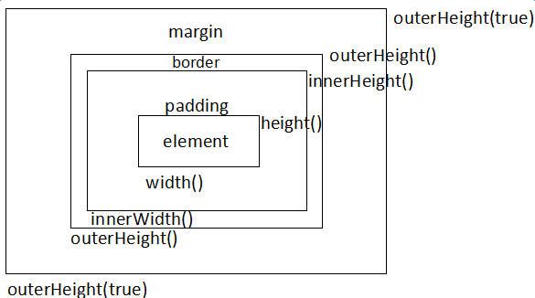

遍历

$(选择器).parent() 返回所选元素的直接父元素

.parents() 返回所选元素的所有祖先元素

.parentsUntil(“到达元素”)

返回所选元素和到达元素之间的所有元素

$(选择器).children() 返回所选元素的直接子元素

.find(选择器1) 返回所选元素所有选择器为选择器1的子元素

$(选择器).siblings() 返回所选元素所有同胞元素

$(选择器).next() 返回所选元素下一个同胞元素

.nextAll() 返回所选元素所有跟随的同胞元素

.nextUntil(选择器1)

返回所选元素与选择器1之间的所有跟随的同胞元素

.prev

.prevAll

.prevUntil

$(选择器).first() 返回所选元素们的首个元素

.last() 返回所选元素们的最后一个元素

.eq(索引1) 返回所选元素们索引为索引1的元素

.filter(选择器1) 返回所选元素们选择器为选择器1的元素

.not(选择器1) 返回所选元素们选择器不为选择器1的元素

ajax将所选元素清空并放置服务器返回的内容

$(选择器).load(url, 请求url

data, 查询键值组合

callback 回调函数

)

$(选择器).get (url, 请求url

callback 回调函数

)

$(选择器).post(url, 请求url

data, 查询键值组合

callback 回调函数

)

get post

后退按钮/刷新 无害 数据会被重新提交

书签 可收藏书签 不可收藏书签

缓存 能被缓存 不能被缓存

历史 参数保留在浏览器历史中 参数不会保留在浏览器历史中

对数据最大长度的 url最大长度2048个字符 无限制

限制

对数据类型的限制 只允许ascll字符 无限制

安全性 不安全因为发送的数据是 安全

url一部分

可见性 数据在url中可见 数据在url中不可见

标识符冲突：默认识别$和jQuery两个标识符

$.noConflict();执行后无法识别$，可以识别jQuery

var jq=$.noConflict();执行后无法识别$，可以识别jQuery和jq（其中jq可换成别的名字）

$.noConflict();

jQuery(document).ready(function($){ //其内部可使用$

})